**CancerDAO 官网 PRD**

**[CancerDAO V6.pptx]**

1. **文档概述**

**1.1 项目背景**

CancerDAO 致力于通过 AI、区块链和社区的力量，革新癌症的预防与治疗。随着核心产品 CancerDAO PILL（面向C端的健康管理应用）的规划与开发，建立一个专业、可信且全面的官方网站成为当前阶段的迫切需求。官网不仅是 CancerDAO 对外展示其愿景、技术、团队和生态的窗口，也是吸引用户、建立信任、连接合作伙伴和凝聚社区的核心枢纽。

本 PRD 文档旨在明确 CancerDAO 官网 (V1.0) 的产品目标、功能需求、页面结构和设计原则，为后续的UI/UX设计、内容创建和技术开发提供清晰、统一的依据。

**1.2 产品目标**

官网 (V1.0) 的核心目标是：

* **品牌与愿景传达：** 清晰、有力地传达 CancerDAO “与公众共建一个无癌世界” (Everyone deserves a life without cancer) 的宏大愿景，以及通过“深度科技、社区驱动、开源开放”的价值观。
* **建立信任与专业形象：** 全面展示项目的技术实力（AI+区块链）、核心团队的专业背景、以及科学严谨的理念，建立用户和合作伙伴的信任。
* **用户教育与引导：** 向不同受众（患者、高风险人群、研究者、合作伙伴）解释 CancerDAO 的解决方案如何为他们创造价值，并引导他们加入社区或关注产品动态。
* **生态入口与社区凝聚：** 作为 CancerDAO 生态的官方入口，引导用户加入社区（如 Discord, Telegram, Twitter），并为未来的生态伙伴合作奠定基础。
* **信息披露与透明度：** 作为项目进展、团队信息、路线图和相关新闻的官方发布渠道，体现DAO的透明性原则。

**1.3 目标用户 (Target Audience)**

官网需要满足以下四类核心用户的需求：

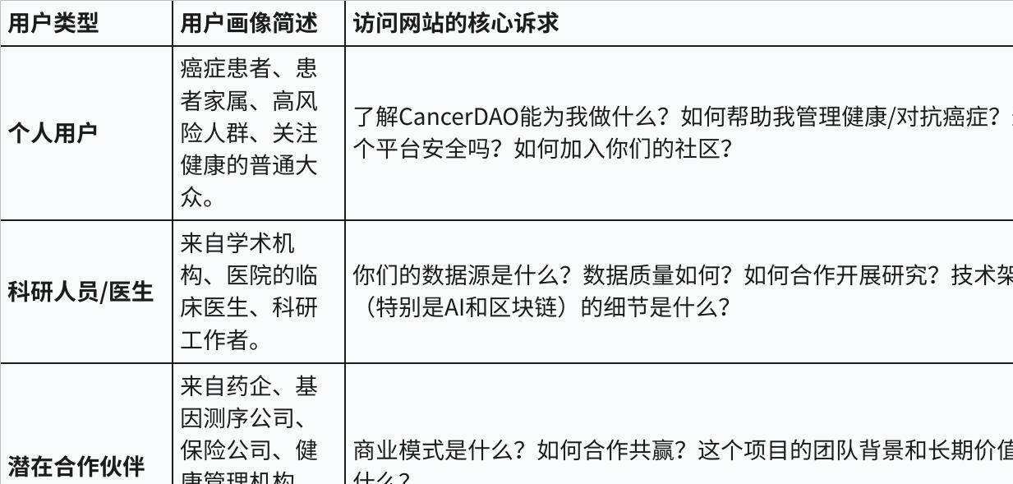

**点击图片可查看完整电子表格**

2. **总体功能与架构**

**2.1 网站信息架构 (Sitemap)**

|  |
| --- |
| Plain Text / (首页) | |-- 关于我们 (About) | |-- 我们的使命 (Mission) | |-- 团队介绍 (Team) | |-- 加入我们 (Careers) - [远期] | |-- 解决方案 (Solution) | |-- AI 赋能健康 (AI-Powered Health) | |-- 区块链与数据主权 (Blockchain & Data Sovereignty) | |-- 社区驱动生态 (Community-Driven Ecosystem) | |-- 面向个人 (For Individuals) | |-- CancerDAO PILL (产品介绍) | |-- 社区支持 (Community Support) | |-- 面向伙伴 (For Partners) | |-- 数据与研究 (Data & Research) | |-- 生态合作 (Ecosystem Partnership) | |-- 社区 (Community) | |-- 加入我们 (Join Us - 链接到 Discord/Telegram/Twitter 等) | |-- 活动与动态 (Events) | |-- 资源中心 (Resources) | |-- 博客/文章 (Blog) | |-- 科普知识 (Insights / Learn) | |-- 常见问题 (FAQ) | |-- 联系我们 (Contact) |

*页脚 (Footer)*: 包含快速链接、社交媒体入口、隐私政策、服务条款、联系邮箱。

**2.2 全局元素**

* **导航栏 (Header):**
* Logo: CancerDAO 的官方 Logo，点击返回“首页”。
* 导航菜单: 关于我们, 解决方案, 面向个人, 面向伙伴, 社区, 资源中心。点击跳转相关界面。
* CTA (Call to Action) 按钮: "加入社区"，点击跳转到“首页”的“行动号召”。
* 语言切换: [远期] 支持中/英文切换。
* **页脚 (Footer):**
* Logo 及简介。
* 网站地图快速链接。
* 社交媒体图标链接 (Twitter, Discord, Telegram, Medium 等)。
* 法律文件链接 (隐私政策, 服务条款)。
* 版权信息 (© 2025 CancerDAO. All rights reserved)。
* 联系邮箱。

3. **页面详细需求**

**3.1 首页 (Homepage)**

**目标:** 作为网站的入口，快速向用户展示 CancerDAO 的核心价值、使命和主要服务；引导用户探索网站的关键区域：关于我们、解决方案、面向个人、面向伙伴、社区、资源中心；提供清晰的行动号召，促使用户进一步了解产品或加入社区。

* **首屏（Hero Section）:**
* **主标题:** 强有力、有情感共鸣的 Slogan，如 **“与公众共建，革新癌症防治” (Revolutionize Cancer Prevention and Care, with the Public)**。
* **副标题:** 解释我们如何做到这一点，如“通过AI、区块链和社区力量，赋予每个人管理健康、共享价值、共创未来的能力。”
* **视觉元素:** 动态的、抽象的、富有科技感和生命力的背景视频或动画。
* **CTA按钮:**
* 主要CTA: “了解我们的解决方案”，点击跳转到更详细的“解决方案”页面（/solution）。
* 次要CTA: “加入我们的社区”，点击跳转到“首页”的“行动号召”页面。
* **问题与痛点 (The Problem):**
* **卡片1：**全球性挑战 - 癌症发病率上升
* 图标/视觉元素：与内容主题相关的警示图标或图示。
* 标题：全球性挑战：癌症发病率上升，尤其在年轻群体中
* 内容点 1：大约有 20% 的人将罹患癌症，其中约 10% 会因此离世。
* 内容点 2：早发性癌症（50岁以下）的发病率在 1990 年至 2019 年间增加了 79.1%。
* **卡片 2：**公众知识和支持不足
* 图标/视觉元素：与内容主题相关的警示图标或图示。
* 标题：公众在癌症预防和治疗方面知识和支持不足
* 内容点 1：公众和患者掌握健康管理及相关数据的知识和工具有限，并且难以获得创新的癌症预防和治疗方法。
* 内容点 2：公众和患者通常被视为“顾客”，这限制了他们积极参与创新。
* **卡片 3：**机构和企业创新缓慢且成本高昂
* 图标/视觉元素：与内容主题相关的警示图标或图示。
* 标题：机构和企业创新缓慢且成本高昂
* 内容点 1：数据碎片化、孤立，缺乏标准化和共享，这限制了 AI 驱动创新的发展。
* 内容点 2：获取公众和患者（例如，临床试验招募和精准营销）的成本高昂。
* **我们的解决方案 (Our Solution):**
* **主标题：**我们的解决方案
* **核心流程图展示区：**
* 可视化流程图：一个高度概括的、可视化的流程图（参考PPT第5页），清晰展示 **AI平台 -> 区块链Medical ID -> 去中心化数据库 -> AI驱动的疗法与筛查** 的循环。同时需要展示各节点之间的循环流转关系，可能需要箭头指示方向。同时每个节点旁应有简短的文字说明其作用。
* 目的： 让用户一目了然地理解整个解决方案的运作逻辑和价值循环。
* **三大支柱卡片区：**
* 采用三列的卡片布局，每张卡片代表一个核心支柱，并可点击跳转到更详细的“解决方案”页面。
* 卡片1：AI 赋能 (AI-Powered Health)
* 图标/视觉元素： 与 AI、大脑、数据分析相关的图标。
* 标题： AI 赋能
* 简短描述： 介绍 AI 在健康领域的应用，如个性化分析、风险预测和疗法优化等，强调其如何提升效率和精准度。文字建议控制在 50 字以内。
* 按钮： “了解更多 AI 赋能”
* 链接目标： 跳转到“解决方案”下的“AI 赋能健康”详情页 (/solution/ai-powered-health)。
* 卡片 2：区块链保障 (Blockchain & Data Sovereignty)
* 图标/视觉元素： 与区块链、锁、安全、数据相关的图标。
* 标题： 区块链保障
* 简短描述： 阐述区块链技术如何确保用户数据安全、隐私和数据主权，以及如何建立透明、可信的数据共享机制。文字建议控制在 50 字以内。
* 行动号召按钮： “了解更多区块链保障”
* 链接目标： 跳转到“解决方案”下的“区块链与数据主权”详情页 (/solution/blockchain-data-sovereignty)。
* 卡片 3：社区驱动 (Community-Driven Ecosystem)
* 图标/视觉元素： 与社区、人群、连接、合作相关的图标。
* 标题： 社区驱动
* 简短描述： 说明社区在生态系统中的核心作用，如何通过集体力量、数据贡献和协作促进创新，为所有参与者创造价值。文字建议控制在 50 字以内。
* 行动号召按钮： “了解更多社区驱动”
* 链接目标： 跳转到“解决方案”下的“社区驱动生态”详情页 (/solution/community-driven-ecosystem)。
* **核心产品预览 (Product Sneak Peek - CancerDAO PILL):**
* 用一个精美的设备模型（手机）展示 CancerDAO PILL 应用的核心界面截图或动图，如AI病历解读、健康时间轴等。
* 简短介绍其核心功能，并放置一个“敬请期待”或“订阅更新”的邮件输入框。
* **页面标题区：**
* 主标题：“核心产品预览 - CancerDAO PILL”
* 副标题/简短引言：概述产品解决的痛点和带来的价值。
* **产品功能展示区（左右布局，或滚动展示）：**
* **主区域：** 显示一个精美的设备模型（手机），内部展示 CancerDAO PILL 应用的核心**界面截图或动图**。
* **下方区域：** 对应设备模型中展示的每个界面，提供详细的**功能介绍**。
* **子模块 1：AI 病历解读**
* **界面截图/动图：** 在手机模型内显示 AI 病历解读的核心界面
* **功能介绍：**
* **标题：** AI 驱动的病历智能解读
* **描述：** “上传您的医学影像和文本报告，CancerDAO PILL 利用先进的 AI 技术，为您快速提取关键信息，解读复杂的医学术语，并提供个性化的风险洞察和健康建议，助您更透彻地理解自身健康状况。”
* **子模块 2：健康数据时间轴**
* **界面截图/动图：** 在手机模型内显示健康数据时间轴界面
* **功能介绍：**
* **标题：** 您的专属健康时间轴
* **描述：** “CancerDAO PILL 为您构建一个全面的个人健康时间轴，整合您的每一次检查、每一次用药和日常健康数据。您可以清晰追踪健康历程，管理个人数据，并随时回顾，为健康决策提供可靠依据。”
* **“了解更多”按钮：**点击跳转到“面向个人”中的“CancerDAO PILL 详细介绍”（/for-individuals）
* **订阅更新模块 (Subscription Updates)：**
* 引导文案： “Subscription updates” / “订阅更新”
* 邮件输入框： 一个文本输入框，供用户输入电子邮件地址。
* 提交按钮： 一个图标按钮，表示提交。
* 交互：
* 点击提交按钮后，前端应对邮箱格式进行校验。
* **前端到后端：**校验通过后，前端将用户输入的电子邮件地址通过 POST 请求发送至后端 API 端点（例如：/api/subscribe）。
* **成功/失败反馈：** 提交成功后，显示“订阅成功，感谢您的关注！”；提交失败则显示明确的错误提示。
* **数据主权与信任 (Data Sovereignty & Trust):**
* **主标题：**“数据主权与信任：您的数据，您做主”
* **Data NFT 介绍与流程图区：**
* 模块标题： “Data NFT：赋予您数据所有权”
* 文本描述： 介绍 Data NFT 的概念，解释它如何将您的健康数据转化为数字资产，并记录在区块链上，确保其唯一性、所有权和可追溯性。强调数据提供者如何通过 Data NFT 控制数据访问和受益。
* 流程图

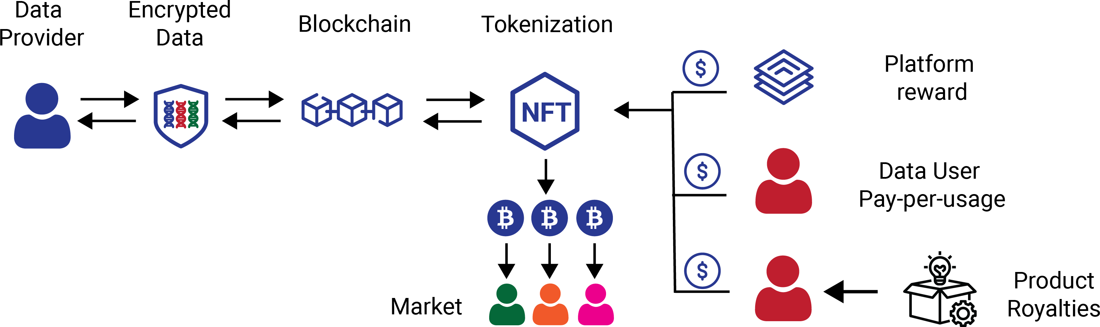

* **全同态加密 (FHE) 介绍与流程图区：**
* 模块标题： “全同态加密 (FHE)：加密计算，隐私无忧”
* 文本描述： 介绍 FHE 的概念及其重要性——允许在不解密数据的情况下进行计算。强调这如何彻底保护用户的生物及医疗数据隐私，即使在数据被用于AI分析或研究时也无法被泄露。
* 流程图

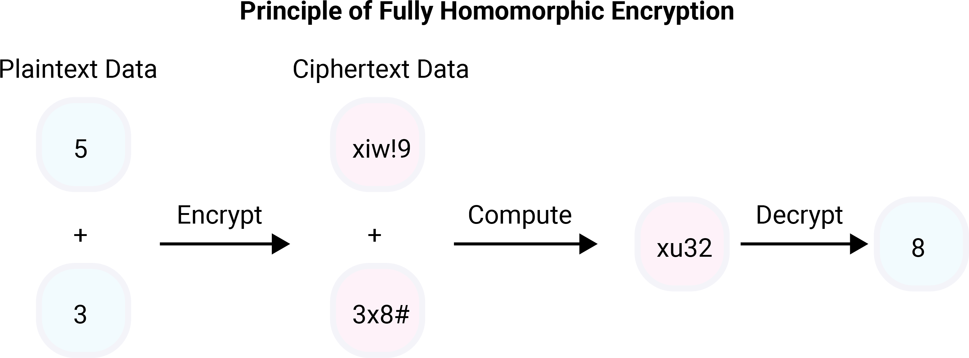

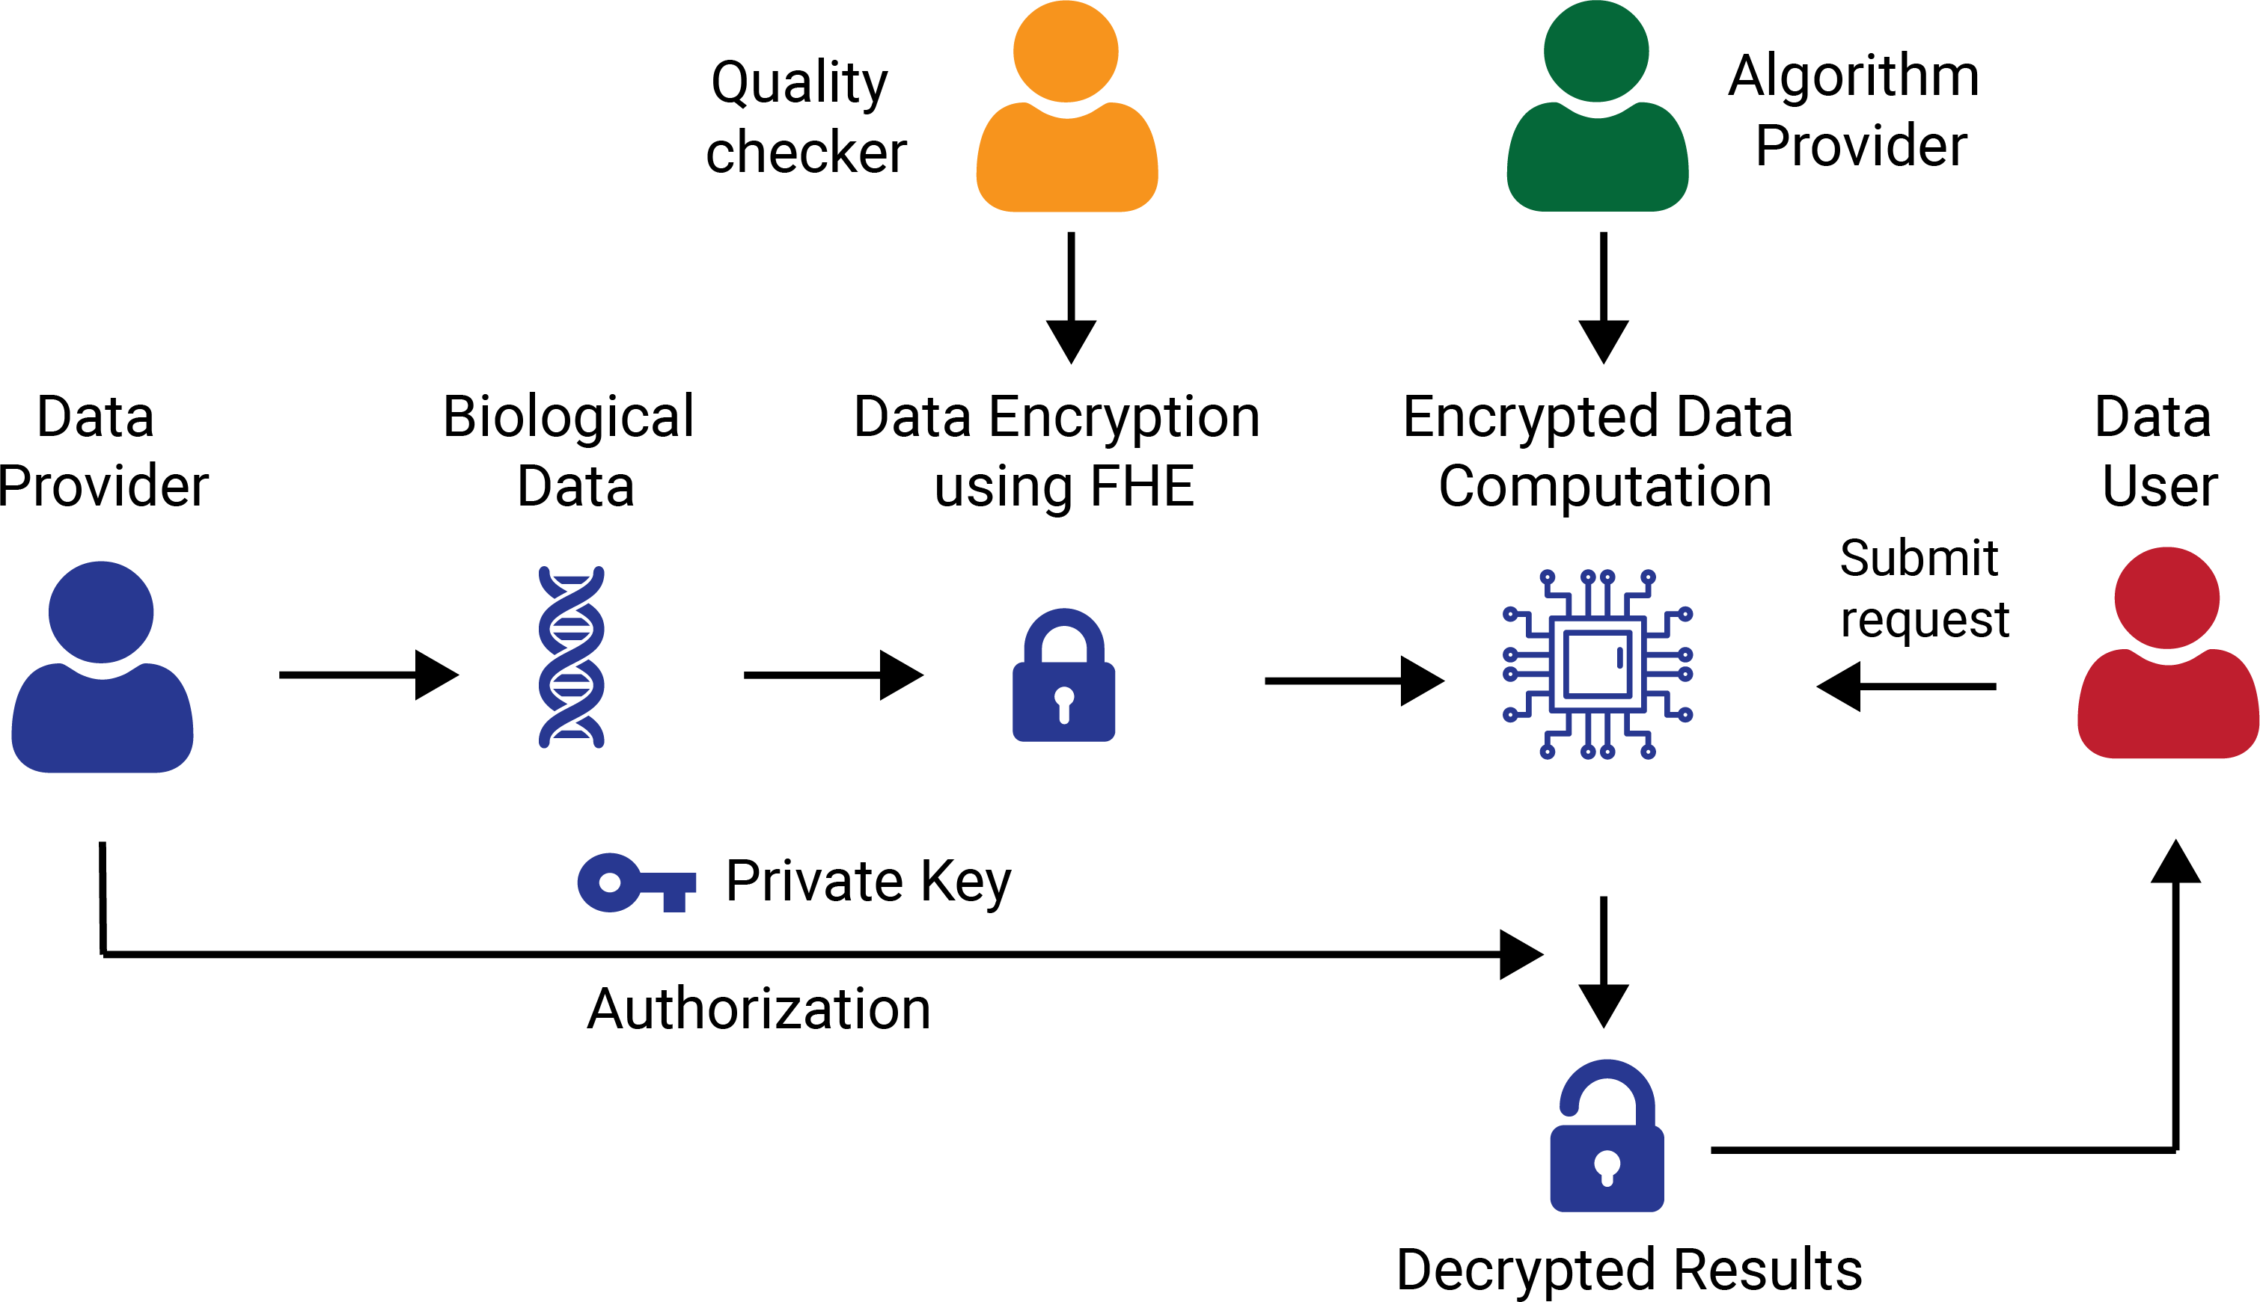

* **社区力量 (The Power of Community):**
* **主标题：“You're not ALONE”**
* **社区动态/内容展示区：**
* Twitter 推文嵌入（或截图）：
* 嵌入 CancerDAO 官方 Twitter 账号的最新推文，或精选的、有影响力的社区成员推文截图。
* 要求： 嵌入内容应是动态更新或定期手动更新。
* 展示数量： 显示最近 3-5 条推文。
* 社区成员引言/感言：
* 展示形式： 精选 2-3 条社区成员的有影响力或感人的发言（可以是文字引用、带头像和用户名的卡片）。
* 目的： 增加社区的真实性和情感连接。
* 线下活动照片/视频（若有）：
* 图片轮播或画廊： 展示 CancerDAO 社区组织或参与的线下活动照片。
* 简要说明： 每张图片配有活动名称、日期和简短描述。
* 目的： 展示社区的真实互动和影响力。
* **合作伙伴与生态 (Our Ecosystem):**
* **主标题：** “我们的合作伙伴”
* **Logo 展示：**
* 以清晰、专业的网格或轮播形式展示已合作或提供支持的机构 Logo。
* **要求：** 所有 Logo 需清晰、高质量，并保持统一的视觉风格（例如，黑白或彩色）。
* **交互（可选）：** 鼠标悬停在 Logo 上可显示机构名称，点击 Logo 可跳转到该机构的官方网站（需提前获得授权）。
* **文本描述：**欢迎各类组织加入，共同推动创新。
* **团队介绍 (Meet the Team):**
* 展示核心团队成员的照片、姓名和头衔。点击可跳转到“关于我们”的团队详情页。
* **主标题：**“我们的团队”
* **核心团队成员展示区：**
* **布局：** 采用网格布局，每行显示 4 位团队成员的卡片。
* **团队成员卡片（每位成员一个）：**
* **照片：** 清晰、专业的团队成员头像照片。
* **姓名：** 团队成员的全名。
* **头衔/职位：** 团队成员在 CancerDAO 中的关键职位和头衔。
* **简短介绍（可选）：** 1-2句话的专业亮点或专注领域。
* **“了解更多团队详情”按钮：**点击跳转到关于我们界面（/about)
* **行动号召 (Final CTA):**
* **社区成员数量：**
* 数据展示： 显示一个实时或定期更新的数字，例如“全球社区成员已达 [X 万/千] 人”。
* 视觉效果： 可采用计数器动画，或醒目的数字卡片。
* **活跃平台图标与链接：**
* 引导文案： 再次鼓励用户加入社区，例如：“立即加入我们，与全球抗癌社区携手同行！”
* 展示 Discord, Telegram, Twitter 等主要社区平台的图标。
* 每个图标应可点击，链接到对应的社区平台主页。

**3.2 关于我们 (About)**

**目标:** 建立情感连接，展示团队的专业性和使命感。

* **我们的使命 (Mission):**
* 详细阐述 CancerDAO 的愿景和价值观。使用富有感染力的语言和故事性的叙述。
* 突出 **“Deep Science, Community Driven, Open Source”** 的核心价值。
* **团队介绍 (Team):**
* 为每位核心成员（参考PPT第11页）创建独立的介绍卡片，包含：
* 高质量的个人照片。
* 姓名、职位 (Co-founder, CTO等)。
* 个人简介：突出其在相关领域的专业背景和成就（如哈佛博士、浙江大学AI4Health博士、前公司或项目经验等）。
* 社交媒体链接 (LinkedIn, Twitter等)。
* **顾问团队 (Advisors):** [可选] 如果有，单独列出顾问团队。

**3.3 解决方案 (Solution)**

**目标:** 详细、清晰地解释 CancerDAO 的技术和模式。

* **页面导览:** 页面左侧可以有内部导航，方便用户跳转到 AI 赋能健康、区块链与数据主权、社区驱动生态三个部分。
* **AI 赋能健康 (AI-Powered Health):**
* **标题：**“AI 赋能健康：智能洞察，精准呵护”
* **文本描述：**解释 AI 如何解读非结构化病历、构建健康档案、提供个性化建议、匹配临床试验等。
* **AI 解析流程演示区（可视化流程图或动画）：**
* 流程图或短动画/GIF： 演示“上传病历 -> AI 解析 -> 结构化数据”的核心流程。
* 文字标注： 每个步骤配有简短的中文说明。
* **AI Agent 产品矩阵展示区：**
* 模块标题： “AI Agent 产品一览”
* 布局： 采用网格布局，展示所有已规划的 AI Agent 产品卡片（参考下图）。

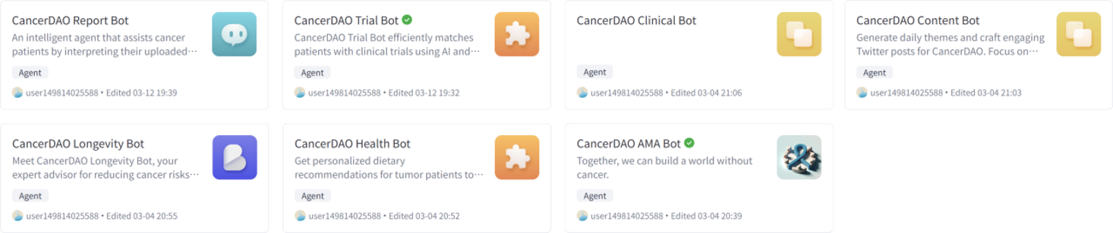

* 每个 AI Agent 卡片：
* 图标： 对应 Agent 的特色图标。
* 名称： 例如“CancerDAO Report Bot”、“CancerDAO Trial Bot”等。
* 简要功能说明： 1-2 句话概括其核心功能和用户价值
* 状态（可选）： 如“开发中”、“敬请期待”、“已上线”等。
* 链接（未来考虑）： 可点击跳转到该 Agent 的详细介绍页面（远期需求）。
* **区块链与数据主权 (Blockchain & Data Sovereignty):**
* **标题：** “区块链与数据主权：构建可信的数字健康未来”
* **小标题1：** “为什么我们需要区块链？”
* **文本描述：** 明确阐述在传统的中心化数据管理模式下存在的信任挑战和数据孤岛问题。强调 CancerDAO 引入区块链的必要性，即为了在多方参与的健康价值网络中建立无须信任的协作机制，保障用户数据的绝对主权，并确保公开透明的价值流转。
* **小标题2：**“核心技术解释与图示”
* 子模块 1：Data NFT
* 文本描述： 用通俗易懂的语言解释 Data NFT 的概念：如何将您的每一份健康数据（例如：一份病理报告、一段基因序列）通证化为区块链上的唯一数字资产。强调 Data NFT 赋予用户的实际好处，包括**唯一所有权**（确保您是数据的唯一合法所有者）、**可追溯性**（每次数据使用都清晰记录在区块链上）、**可编程收益**（您可以设定数据的使用条件和收益分配规则）
* 流程图：

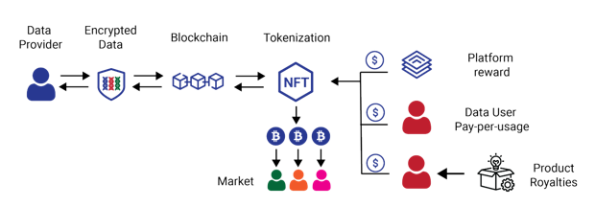

* 子模块 2：全同态加密 (FHE)
* 文本描述： 解释 FHE 的核心原理：它允许在数据保持加密状态的情况下进行计算。强调其在健康数据场景下的独特优势：极致隐私保护（您的原始敏感数据永不暴露，即使在 AI 分析或第三方研究时也是如此）、数据可用性与隐私的平衡（既能利用数据价值，又能保障个人隐私）
* 流程图：

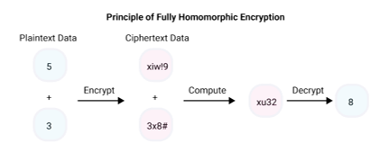

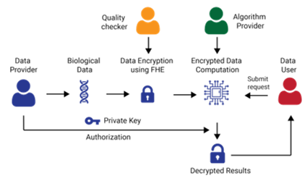

* 子模块 3：去中心化身份 (DID)
* 文本描述： 简要解释 DID 的作用，它如何让用户在没有中心化机构的情况下拥有和控制自己的数字身份，并用于对数据访问进行授权。强调这进一步加强了用户对数据主权的控制。
* **社区驱动生态 (Community-Driven Ecosystem):**
* **标题：** “社区驱动生态：共建、共享、共赢的未来”
* **社区核心地位阐述：**明确阐述社区在 CancerDAO 生态系统中的核心地位。强调社区成员不仅仅是用户，更是共建者、贡献者、所有者
* **社区参与方式：**描述社区成员如何通过**数据贡献、知识标注、产品测试、社区治理（DAO投票）等**方式积极参与生态建设，并为每个参与方式配以简短说明和图标
* 数据贡献： 鼓励用户安全、隐私地共享其匿名化健康数据，用于加速研究和 AI 模型训练。
* 知识标注与验证： 邀请社区成员参与对 AI 解析结果、医疗信息等的标注和验证工作，提升数据质量和模型准确性。
* 产品测试与反馈： 邀请社区成员参与新产品功能测试，提供使用反馈和改进建议。
* 社区治理 (DAO 投票)： 解释社区成员如何通过持有代币参与去中心化自治组织（DAO）的投票，对项目发展方向、资金使用等重大决策进行投票。
* 内容创作与分享： 鼓励社区成员分享经验、科普知识，共同建设社区内容。
* **生态飞轮模型展示：**
* 文本描述： 简要介绍生态飞轮的运作机制，强调社区、产品服务、数据AI和 CancerDAO Token 之间的相互促进关系。
* 流程图：

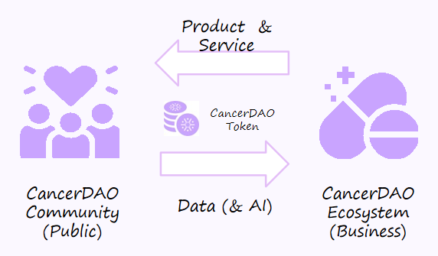

* “CancerDAO 将提供一个健康管理平台，为 CancerDAO 社区成员提供癌症护理和预防支持服务及相关产品。（由社区成员付费）”
* “CancerDAO 将提供一个数据和 AI 平台，支持 CancerDAO 生态系统业务合作伙伴的精准癌症治疗和筛查开发。（由生态系统业务合作伙伴付费）”
* “CancerDAO 代币将作为支付的流通代币。”

**3.4 面向个人 (For Individuals)**

**目标:** 直接与C端用户对话，让他们感觉这个平台就是为他们而建。

* **页面引言:** “掌控你的健康，加入一个支持你的社区。”
* **CancerDAO PILL 产品核心功能模块（每个功能点独立展示，配以 UI 截图或小视频）：**
* **功能模块 1：AI 病历管家**
* **模块标题：** “AI 病历管家：一键解读，告别繁琐”
* **UI 截图/小视频：**
* **内容：** 展示用户上传病历的界面、AI 解析过程的动态效果（如进度条、AI 识别关键信息的动画）、以及最终结构化解读结果的展示界面（如关键指标、AI 摘要、风险提示）。
* **形式：** 可为高清截图、GIF 动图或短视频。
* **功能描述：** “告别复杂的医学报告和堆积如山的纸质病历。CancerDAO PILL 的 AI 病历管家能够智能识别并解读您上传的各类关键诊疗文书（如检验报告、影像报告、出院小结等），即时提取关键信息，生成清晰易懂的结构化病历数据，助您轻松掌握健康数据。”
* **功能模块 2：个人健康时间轴**
* **模块标题：** “个人健康时间轴：清晰回顾，纵览健康轨迹”
* **UI 截图/小视频：**
* **内容：** 展示个人健康时间轴界面，包含按时间顺序排列的诊疗记录、用药史、检查结果等条目，以及可点击查看详情的卡片式设计。
* **形式：** 可为高清截图、GIF 动图或短视频。
* **功能描述：** “CancerDAO PILL 为您精心构建专属的个人健康时间轴。无论是历次就诊记录、药物使用详情，还是各项身体检查指标，都能在这里清晰呈现。助您全面回顾诊疗历程，洞察健康趋势，为未来的健康管理提供精准依据。”
* **功能模块 3：风险评估与个性化预防**
* **模块标题：** “风险评估与个性化预防：了解风险，主动健康”
* **UI 截图/小视频：**
* **内容：** 展示风险评估问卷，以及结合风险评估结果、年龄、性别等因素，基于知识库中的指南，AI生成个性化的建议。
* **形式：** 可为高清截图、GIF 动图或短视频。
* **功能描述：** “基于您的健康数据和先进的 AI 模型，CancerDAO PILL 能为您提供定制化的健康风险评估。更重要的是，它将根据您的个体情况，生成个性化的预防建议和健康管理方案，帮助您降低风险，实现主动健康。”
* **功能模块 4：数据钱包与授权 (Data Wallet & Authorization)**
* **模块标题：** “数据钱包与授权：您的数据，您做主”
* **UI 截图/小视频：**
* **内容：** 展示数据钱包界面，显示用户拥有的数据资产（如 Data NFT 列表）、数据授权请求列表，以及用户进行授权操作的流程（如点击同意/拒绝、设置授权期限）。
* **形式：** 可为高清截图、GIF 动图或短视频。
* **功能描述：** “CancerDAO PILL 提供强大的数据钱包功能，让您真正掌控自己的健康数据。您可以清晰查看每一份数据的归属，并决定是否将匿名化数据授权给研究机构或 AI 模型进行计算。您的数据主权，由您牢牢掌握。”
* 强调“**易于使用”、“安全私密**”。
* **下载/订阅入口区：**
* **模块标题：** “立即体验或获取最新动态”
* **选项 1：应用商店下载（产品上线后）**
* **文案：** “立即下载 CancerDAO PILL”
* **按钮/图标：** App Store 和 Google Play 图标，点击可跳转到各自的应用商店下载页面。
* **选项 2：邮件订阅（产品上线前或作为补充）**
* **文案：** “或订阅更新，抢先了解产品动态”
* **邮件输入框：** 提供一个文本输入框，供用户输入电子邮件地址。
* **提交按钮：** 一个右箭头图标按钮，表示提交。
* **同意条款复选框：** “我同意 CancerDAO 根据[隐私政策](https://www.google.com/search?q=/privacy-policy)接收产品更新和营销信息。”
* **交互逻辑：**
* 点击提交按钮后，前端应对邮箱格式以及复选框是否选中进行校验。
* **前端到后端：**校验通过后，前端将用户输入的电子邮件地址通过 POST 请求发送至后端 API 端点（例如：/api/subscribe）。
* **成功/失败反馈：** 提交成功后，显示“订阅成功，感谢您的关注！”；提交失败则显示明确的错误提示。
* **社区支持 (Community Support):**
* **主标题：** “社区支持：您从不孤单，我们与您同行”
* **文本描述：** 阐述社区如何为用户提供：
* 情感价值： 共同的经历和感受，让患者和家属找到归属感，减轻孤独和焦虑。
* 信息互助价值： 成员之间分享诊疗经验、护理知识、资源信息，形成一个实时更新的知识库。
* 专业知识与个人经验结合： 社区不仅有用户分享，未来也可能引入专业人士答疑，结合个人经验提供多维度帮助。
* **社区真实故事区：**
* **模块标题：** “倾听他们的声音：社区互助真实故事”
* **故事卡片：** 展示 2-3 个患者或家属在社区中获得帮助、走出困境的真实互助故事。
* **每张卡片包含：**
* **头像/匿名标识：** 可使用匿名头像或昵称，确保隐私。
* **故事标题：** 简要概括故事主题，如“小A的故事：从迷茫到坚定”、“张妈妈：社区让我不再孤单”。
* **故事摘要：** 200 字以内的简短摘要，描述他们遇到的困难以及社区如何提供帮助。
* **“阅读全文”按钮（可选）：** 如果有完整的博客或文章，可点击跳转。
* **要求：** 所有故事需确保已获得当事人**脱敏和授权**，真实且具有感染力。
* **立即加入社区行动号召区：**
* **引导文案：** “别再独自面对，加入 CancerDAO 社区，与我们共同抗击癌症，拥抱健康！”
* **核心 CTA 按钮：** “立即加入社区”
* **链接目标：** 跳转到“首页”下的“行动号召”页面，该页面将提供 Discord/Telegram/Twitter 等具体加入方式的链接。

**3.5 面向伙伴 (For Partners)**

**目标:** 用专业的语言和清晰的价值主张吸引B端合作。

* **页面引言:** “携手共建下一代癌症防治生态系统。”
* **数据与研究 (Data & Research):**
* 面向药企和科研机构。
* **我们的数据优势:** 强调数据的独特性（患者直报、多维度、经AI结构化、纵向追踪、有清晰授权）。
* **合作模式:**
* 获取脱敏数据集用于研究。
* 使用我们的平台进行数据分析和洞察。
* AI精准匹配临床试验受试者。
* **数据质量与合规:** 强调数据清洗、验证流程以及对HIPAA, GDPR, 《个保法》等法规的遵守。
* **生态合作 (Ecosystem Partnership):**
* 面向更广泛的合作伙伴（基因测序公司、保险公司、健康管理机构等）。
* **API集成:** 提供API将我们的服务（如患者画像模块）集成到第三方应用。
* **服务整合:** 欢迎优质服务商入驻我们的生态。
* **联合营销与品牌合作。**
* **联系表单模块:**
* **模块标题：** “联系我们，开启合作”
* **表单字段：**
* **必填：**
* 您的姓名 (Full Name)
* 机构/公司名称 (Organization/Company Name)
* 职位 (Title)
* 业务邮箱 (Business Email)
* 联系电话 (Phone Number)
* 合作意向类型 (Partnership Interest Type) - 下拉选择或多选框：
* 数据与研究合作
* 生态产品整合
* 技术/API 合作
* 联合营销
* 其他
* 您的需求/留言 (Your Message/Needs) - 文本区域
* **可选：**
* 贵公司网址 (Company Website)
* **提交按钮：** “提交申请” 或 “发送信息”
* **隐私声明/复选框：** “我同意 CancerDAO 处理我的个人信息，并根据[隐私政策](https://www.google.com/search?q=/privacy-policy)与我联系。” (复选框，必须勾选才能提交)
* **交互：**
* **前端到后端：** 表单数据通过 **POST 请求**发送至**后端 API 端点**（例如：/api/partnership-inquiry）。
* **成功/失败反馈：** 提交成功后，显示“提交成功，感谢您的关注！”；提交失败则显示明确的错误提示。

**3.6 其他页面**

* **社区 (Community):** 一个聚合页面，用大尺寸的图标和按钮清晰地引导用户点击跳转到不同的社交平台。可以显示各平台的实时成员数。
* **社区成员数量：**
* 数据展示： 显示一个实时或定期更新的数字，例如“全球社区成员已达 [X 万/千] 人”。
* 视觉效果： 可采用计数器动画，或醒目的数字卡片。
* **活跃平台图标与链接：**
* 引导文案： 再次鼓励用户加入社区，例如：“立即加入我们，与全球抗癌社区携手同行！”
* 展示 Discord, Telegram, Twitter 等主要社区平台的图标。
* 每个图标应可点击，链接到对应的社区平台主页。
* **资源中心 (Resources):**
* **博客/文章 (Blog):** 定期发布团队见解、项目进展、技术深度文章。
* **模块标题：** “博客与文章：我们的见解与最新进展”
* **内容展示：**
* **布局：** 采用卡片式布局，展示最新的博客文章。
* **每篇文章卡片包含：**
* **封面图/缩略图：** 吸引用户点击。
* **标题：** 文章主题。
* **作者（可选）：** 发布者。
* **发布日期：** 显示文章发布时间。
* **简要摘要/前言：** 1-2 句话概括文章内容。
* **标签（可选）：** 如“项目进展”、“技术深度”、“团队见解”等，便于分类。
* **交互：** 点击文章卡片或标题，跳转到该文章的详细内容页。
* **科普知识 (Insights / Learn):** 发布关于癌症预防、治疗、前沿科技的科普文章和图文内容。
* **模块标题：** “科普知识：探索健康前沿”
* **内容展示：**
* **布局：** 采用分类标签或卡片式布局，展示科普文章。
* **分类（可选）：** 根据内容主题进行分类，如“癌症预防”、“治疗进展”、“基因科技”、“数据隐私”等。
* **每篇科普内容卡片包含：**
* **封面图/缩略图。**
* **标题。**
* **主题/标签。**
* **简要摘要。**
* **交互：** 点击内容卡片，跳转到该科普文章的详细内容页。
* **常见问题 (FAQ):** 分类解答关于平台、技术、数据隐私、社区参与等常见问题。
* **模块标题：** “常见问题：”
* **内容展示：**
* **布局：** 采用手风琴（Accordion）或折叠面板形式展示问题和答案。
* **分类（可选）：** 将问题按主题分类，如“平台使用”、“技术原理”、“数据隐私”、“社区参与”、“合作咨询”等。
* **每个问题条目包含：**
* **问题文本：** 点击可展开。
* **答案文本：** 展开后显示。
* **搜索功能（可选）：** 提供一个搜索框，用户可输入关键词快速查找相关问题。
* **“查看所有问题”按钮：** 位于模块底部，点击跳转到完整的常见问题列表页
* **联系我们 (Contact):** 提供通用的联系表单、官方邮箱地址，以及可能的办公地址。
* **引导文案：** “请填写以下表单，我们的团队将在第一时间与您联系。”
* **表单字段：**
* **必填：**
* 您的姓名 (Full Name)
* 您的邮箱 (Your Email)
* 主题 (Subject) - 下拉选择或文本输入框，例如：“一般咨询”、“技术支持”、“合作咨询”、“媒体/PR”等。
* 您的留言 (Your Message) - 文本区域
* **可选：**
* 机构/公司名称 (Organization/Company Name)
* 联系电话 (Phone Number)
* **提交按钮：** “提交信息” 或 “发送”
* **隐私声明/复选框：** “我同意 CancerDAO 根据[隐私政策](https://www.google.com/search?q=/privacy-policy)处理我的个人信息并与我联系。” (复选框，必须勾选才能提交)
* **提交数据目标：**
* **前端到后端：** 表单数据通过 **POST 请求**发送至**后端 API 端点**（例如：/api/contact-inquiry）。
* **成功/失败反馈：** 提交成功后，显示“信息已发送，感谢您的联系！”；提交失败则显示明确的错误提示（例如：“请检查您的输入”、“提交失败，请稍后再试”）。
* **引导文案：**“或通过以下方式联系我们”
* **官方邮箱地址：**
* **标签：** “官方邮箱”
* **显示内容：** 邮箱地址
* **交互：** 点击邮件地址应能启动用户的默认邮件客户端。

4. **非功能性需求**

**4.1 设计与品牌**

* **视觉风格:** 专业、现代、有科技感，同时兼具人文关怀的温暖。
* **主色调:** 可沿用PPT中的淡紫色、橙色、黄色等，搭配大量留白和深灰色文字，营造干净、清晰的视觉感受。
* **字体:** 选择清晰易读的现代无衬线字体（如 Inter, Lato, Manrope）。
* **图标:** 使用统一、简洁的线性图标风格。
* **动效:** 交互动效要流畅、细腻，增强用户体验，但避免过度分散注意力。

**4.2 性能**

* **加载速度:** 页面首次内容绘制 (FCP) 应在2.5秒以内。
* **响应式设计:** 完美适配桌面、平板和移动设备，确保在所有设备上都有良好的阅读和交互体验。

**4.3 安全性**

* 全站使用 HTTPS。
* 所有表单提交都应有防机器人验证 (如 reCAPTCHA)。
* 后端系统需具备防范常见网络攻击（如XSS, CSRF）的能力。

**4.4 可访问性 (Accessibility)**

* 网站设计应遵循 WCAG 2.1 AA 标准，确保对残障人士友好（如提供图片alt文本、保证色彩对比度、支持键盘导航等）。

**4.5 法律与合规**

* **隐私政策 (Privacy Policy):** 必须清晰、详细地说明收集哪些数据、如何使用、如何存储、如何保护，以及用户的权利。
* **服务条款 (Terms of Service):** 明确网站的使用规则和免责声明。
* **Cookie 同意:** 在用户首次访问时，应有明确的 Cookie 使用同意弹窗。
* **免责声明:** 在网站的显著位置（如页脚和相关内容旁）必须强调，平台提供的所有信息仅供参考，不能替代专业医疗建议。

5. **未来规划 (Roadmap)**

V1.0 上线后，可规划以下迭代方向：

* **多语言支持:** 增加英文及其他语言版本，服务全球用户。
* **内容管理系统 (CMS):** 为博客、新闻、科普内容配备完善的后台CMS，方便运营人员更新。
* **交互式Demo:** 开发一个可交互的产品Demo，让用户在网页上就能体验AI病历解析的核心流程。
* **合作伙伴门户:** 为B端合作伙伴提供一个登录门户，用于管理合作项目和数据访问。
* **社区论坛整合:** 将部分社区讨论功能直接整合到官网，形成更强的社区凝聚力。